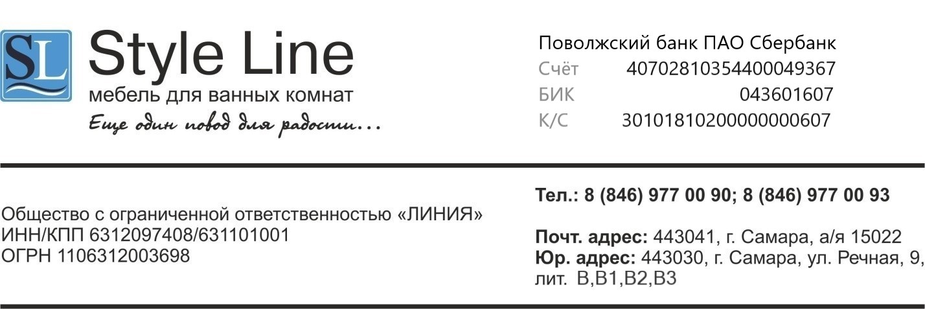
Мебельная фабрика «Style Line» - стабильно развивающееся предприятие на российском рынке мебели для ванных комнат. Наша компания «Style Line» осуществляет полный цикл производства изделий – от разработки дизайна моделей до контроля качества каждой произведенной единицы продукции. Мы входим в число лидеров по объёму производства мебели для ванных комнат в России. Компания «Style Line» - это команда профессионалов, нацеленных на производство качественной и доступной мебели. Для достижения поставленных целей компания «Style Line» использует новейшее оборудование и высокий уровень подготовки своих работников.
Мебельной фабрике «Style Line» требуются:

Облицовщики деталей мебели
Обязанности:
- Работа на кромкооблицовочном станке;
- Облицовка деталей мебели на мембранно – вакуумном прессе;
- Нанесение клеевой основы;
- Ведение учета по изделиям.
Грузчики
Обязанности:
- Погрузка и выгрузка вручную машин;
- Коробки весом от 10 кг;
- Перемещение товара по складу с использованием специального оборудования.

Для всех вакансий:
- Работа на территории работодателя по адресу: г. Самара, ул. Речная,9
- График работы сменный (3/3).
- Официальное трудоустройство.
- Выплата зарплаты 2 раза в месяц.
- Доставка транспортом предприятия

Для всех вакансий обучение на месте.

Телефон отдела кадров: 8 (846) 977-00-90; 8 (927) 017-89-48

